
Автономная некоммерческая организация
высшего образования
«Московский университет «Синергия»
Факультет/Институт |  | Синергия
 |  | (наименование факультета/ Института)
Направление/специальность |  | Информационные системы и программирование
подготовки: |  | (код и наименование направления /специальности подготовки)
Форма обучения: |  | очная
 |  | (очная, очно-заочная, заочная)

Отчет по лабораторному практикуму №2
на тему |  | «Консольный ввод-вывод. Использование операторов ветвления и цикла»
 |  | (наименование темы)
по дисциплине |  |  |  | Программное обеспечение носимых устройств
 |  |  |  | (наименование дисциплины)

Обучающийся |  | Артамонов Георгий Альбертович
 |  | (ФИО) |  | (подпись)
Группа |  | VДМП-101уцп

Преподаватель |  | Сибирев Иван Валерьевич
 |  | (ФИО) |  | (подпись)

Москва 2026 г.
Задание 4.
Вариант 2.
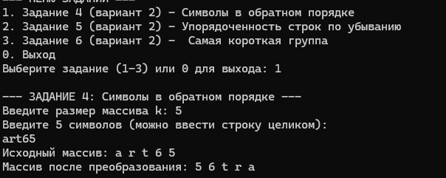
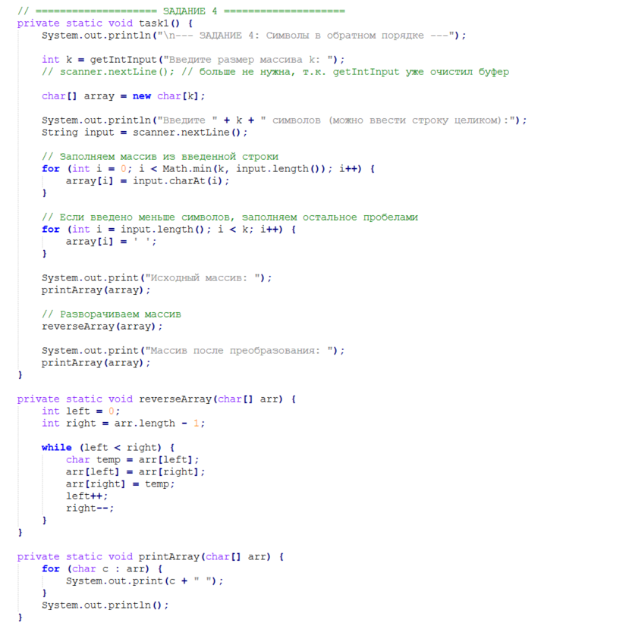
Задание 5.
Вариант 2.
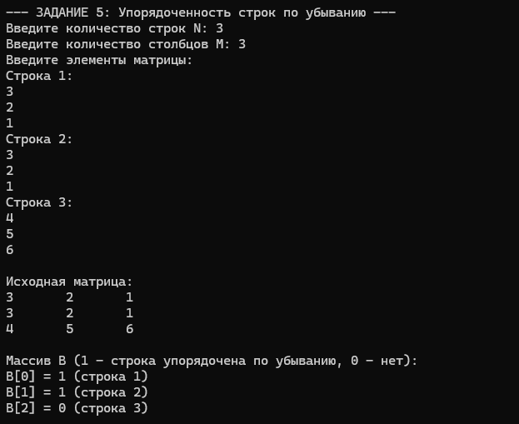

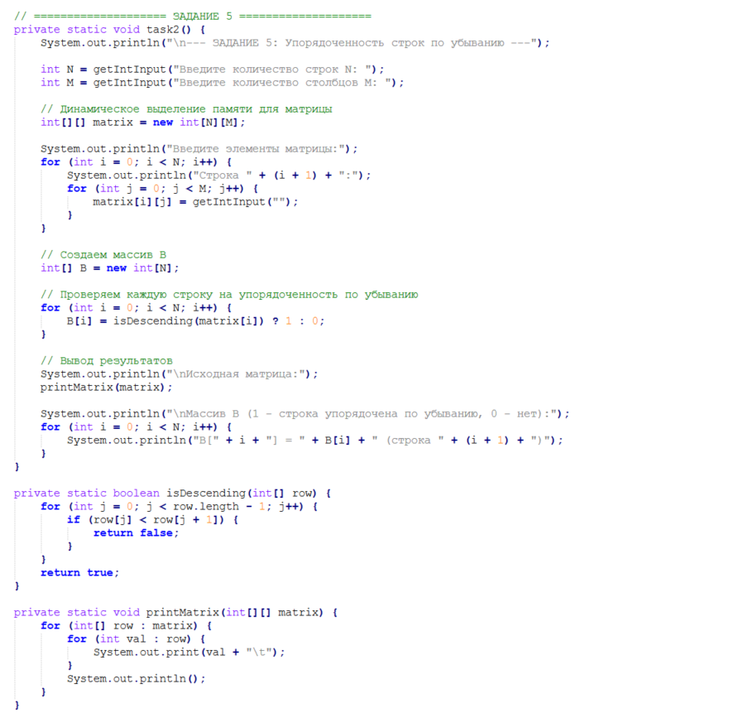
Задание 6.
Вариант 2.

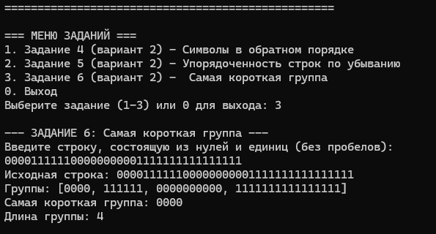
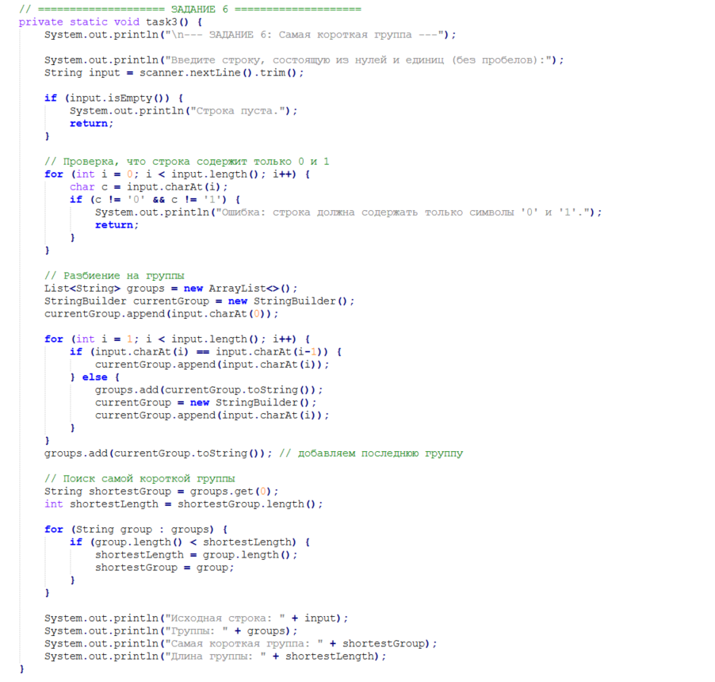

Листинг:
import java.util.ArrayList;
import java.util.List;
import java.util.Scanner;

public class CombinedTasks {
private static Scanner scanner = new Scanner(System.in);

public static void main(String[] args) {
while (true) {
printMenu();
int choice = getIntInput("Выберите задание (1-3) или 0 для выхода: ");

switch (choice) {
case 0:
System.out.println("Программа завершена.");
return;
case 1:
task1();
break;
case 2:
task2();
break;
case 3:
task3();
break;
default:
System.out.println("Неверный выбор. Пожалуйста, выберите 1, 2, 3 или 0.");
}

System.out.println("\n" + "=".repeat(50) + "\n");
}
}

private static void printMenu() {
System.out.println("=== МЕНЮ ЗАДАНИЙ ===");
System.out.println("1. Задание 4 (вариант 2) - Символы в обратном порядке");
System.out.println("2. Задание 5 (вариант 2) - Упорядоченность строк по убыванию");
System.out.println("3. Задание 6 (вариант 2) - Самая короткая группа");
System.out.println("0. Выход");
}

// ==================== ЗАДАНИЕ 6 ====================
private static void task3() {
System.out.println("\n--- ЗАДАНИЕ 6: Самая короткая группа ---");

System.out.println("Введите строку, состоящую из нулей и единиц (без пробелов):");
String input = scanner.nextLine().trim();

if (input.isEmpty()) {
System.out.println("Строка пуста.");
return;
}

// Проверка, что строка содержит только 0 и 1
for (int i = 0; i < input.length(); i++) {
char c = input.charAt(i);
if (c != '0' && c != '1') {
System.out.println("Ошибка: строка должна содержать только символы '0' и '1'.");
return;
}
}

// Разбиение на группы
List<String> groups = new ArrayList<>();
StringBuilder currentGroup = new StringBuilder();
currentGroup.append(input.charAt(0));

for (int i = 1; i < input.length(); i++) {
if (input.charAt(i) == input.charAt(i-1)) {
currentGroup.append(input.charAt(i));
} else {
groups.add(currentGroup.toString());
currentGroup = new StringBuilder();
currentGroup.append(input.charAt(i));
}
}
groups.add(currentGroup.toString()); // добавляем последнюю группу

// Поиск самой короткой группы
String shortestGroup = groups.get(0);
int shortestLength = shortestGroup.length();

for (String group : groups) {
if (group.length() < shortestLength) {
shortestLength = group.length();
shortestGroup = group;
}
}

System.out.println("Исходная строка: " + input);
System.out.println("Группы: " + groups);
System.out.println("Самая короткая группа: " + shortestGroup);
System.out.println("Длина группы: " + shortestLength);
}

// ==================== ЗАДАНИЕ 4 ====================
private static void task1() {
System.out.println("\n--- ЗАДАНИЕ 4: Символы в обратном порядке ---");

int k = getIntInput("Введите размер массива k: ");
// scanner.nextLine(); // больше не нужна, т.к. getIntInput уже очистил буфер

char[] array = new char[k];

System.out.println("Введите " + k + " символов (можно ввести строку целиком):");
String input = scanner.nextLine();

// Заполняем массив из введенной строки
for (int i = 0; i < Math.min(k, input.length()); i++) {
array[i] = input.charAt(i);
}

// Если введено меньше символов, заполняем остальное пробелами
for (int i = input.length(); i < k; i++) {
array[i] = ' ';
}

System.out.print("Исходный массив: ");
printArray(array);

// Разворачиваем массив
reverseArray(array);

System.out.print("Массив после преобразования: ");
printArray(array);
}

private static void reverseArray(char[] arr) {
int left = 0;
int right = arr.length - 1;

while (left < right) {
char temp = arr[left];
arr[left] = arr[right];
arr[right] = temp;
left++;
right--;
}
}

private static void printArray(char[] arr) {
for (char c : arr) {
System.out.print(c + " ");
}
System.out.println();
}

// ==================== ЗАДАНИЕ 5 ====================
private static void task2() {
System.out.println("\n--- ЗАДАНИЕ 5: Упорядоченность строк по убыванию ---");

int N = getIntInput("Введите количество строк N: ");
int M = getIntInput("Введите количество столбцов M: ");

// Динамическое выделение памяти для матрицы
int[][] matrix = new int[N][M];

System.out.println("Введите элементы матрицы:");
for (int i = 0; i < N; i++) {
System.out.println("Строка " + (i + 1) + ":");
for (int j = 0; j < M; j++) {
matrix[i][j] = getIntInput("");
}
}

// Создаем массив B
int[] B = new int[N];

// Проверяем каждую строку на упорядоченность по убыванию
for (int i = 0; i < N; i++) {
B[i] = isDescending(matrix[i]) ? 1 : 0;
}

// Вывод результатов
System.out.println("\nИсходная матрица:");
printMatrix(matrix);

System.out.println("\nМассив B (1 - строка упорядочена по убыванию, 0 - нет):");
for (int i = 0; i < N; i++) {
System.out.println("B[" + i + "] = " + B[i] + " (строка " + (i + 1) + ")");
}
}

private static boolean isDescending(int[] row) {
for (int j = 0; j < row.length - 1; j++) {
if (row[j] < row[j + 1]) {
return false;
}
}
return true;
}

private static void printMatrix(int[][] matrix) {
for (int[] row : matrix) {
for (int val : row) {
System.out.print(val + "\t");
}
System.out.println();
}
}

// ==================== ВСПОМОГАТЕЛЬНЫЕ МЕТОДЫ ====================

private static int getIntInput(String prompt) {
if (!prompt.isEmpty()) {
System.out.print(prompt);
}
while (!scanner.hasNextInt()) {
System.out.print("Пожалуйста, введите целое число: ");
scanner.next();
}
int value = scanner.nextInt();
scanner.nextLine(); // <--- ВАЖНО: очищаем буфер после числа
return value;
}
}

